怡和迅達集團
未來菁英計畫 – 2022春季實習生招募
Jardine Schindler Group - Future Elite Spring Internship Program (Taiwan)

迅達集團於1874年成立於瑞士，是電梯、電扶梯及相關服務之國際性領導品牌，全球每天有超過十億人次使用迅達的產品與服務。迅達集團在全球超過100個國家設有據點，擁有超過六萬名員工，並致力於提供員工完整紮實的培訓以及職涯發展機會，提供優秀人才國際型的舞台，讓員工能一展長才。

迅達集團官方網站：https://www.schindler.com/

怡和迅達集團為香港怡和集團和瑞士迅達集團所合資之外商公司，結合兩集團超過300年的商業經營經驗、地區專業和卓越的工程經驗。Jardine Schindler Group總部設立於香港，在台灣、新加坡、香港、馬來西亞、泰國、印尼、菲律賓、汶萊、柬埔寨、緬甸和越南等地設有分公司，提供電梯、電扶梯和電動走道的安裝、保養及整修等服務。怡和迅達集團擁有超過 3,000 名的員工，主要業務分為兩大部門：新建工程部門：新梯案的規劃與安裝業務；與服務部門-電(扶)梯保養維修和整修業務。

怡和集團於台灣的關係企業包括：IKEA、Pizza Hut、Mandarin Oriental Hotel文華東方酒店等。

【未來菁英計畫】2022春季實習計畫

實習生將會參與各部門工作專案協助推動營運相關專案，過程中會安排業師指導讓實習生們能順利了解部門運作，歡迎對於業務開發、行銷、雇主品牌經營、內部流程改善或工作數位化相關內容有興趣的同學加入此實習計畫!
專案內容將包含以下主題，將依錄取者專長進行專案分配：
- 市場行銷及重點客戶分析
- 客戶滿意度升級方案
- 前線案場與承包商管理優化
- 數位化工作流程再造
- 人力資源管理
【參與未來菁英計畫 你將會得到…】

- 1-2個跨部門/職能整合類專案執行經驗
- 專屬業師指導、專業人資提供職涯規劃方向諮詢
- 深入了解全球領先之產業資訊及體驗各專業職能工作內容
- 表現優秀者另可獲得進階工讀、內部正式職務和迅達全球儲備幹部等工作機會

【加入我們】

- 實習期間： 2022年2月14日起，可長期配合者佳
- 上班時間：星期⼀⾄星期五 8:30-17:30，每周至少2.5天或20小時以上
- 薪酬 ：⽉薪NT$27,000 (實際薪資按照出勤日數比例計算)，享勞健保
- 申請截⽌：2022 年 1 月 9 日(星期日) 23:59
- 如何申請：請將中英文履歷與個人影片(三分鐘為上限，說明申請動機)寄⾄sunny.mu@schindler.com，先到先審並先安排⾯試，招募⾄額滿為⽌，敬請把握時間。

基本條件
- 大三以上或研究所在學學生
- 電機工程或資訊學院、商學院、資訊管理學院、工程學院等相關科系
- 具備電腦商用軟體技能(Microsoft Office Suite)
- 會基本程式語言、excel vba者加分
- 中英文流利，TOEIC600+

個人特質及技能
- 商務溝通能力
- 資料分析能力
- 善於團隊合作，並領導專案討論
- 細心、自動自發
- 問題思考解決能力
- 展現創新思維

【2020年暑期實習生心得分享】

https://www.youtube.com/watch?v=ZCfmWGzd1cU

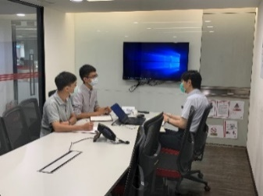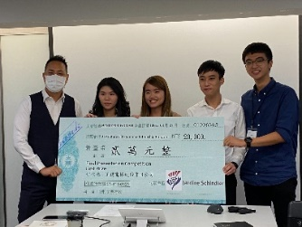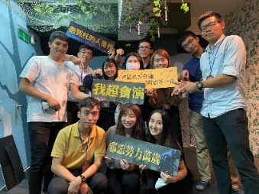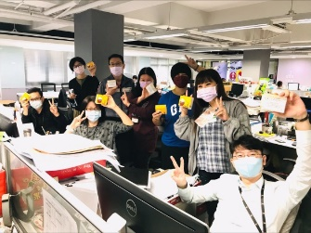

【104人力銀行連結】
https://www.104.com.tw/job/7cv6i?jobsource=company_job
如有疑問，請聯繫人資部 Sunny (sunny.mu@schindler.com)。

